RECUPERACIÓN 2º ESO BLOQUE 3 FÍSICA Y QUÍMICA-EJERCICOS PARA PREPARAR EL EXAMEN

1.- Escribe las siguientes reacciones químicas, indica cuales son los reactivos y los productos, identifica los enlaces rotos y formados:

- Combustión del butano(C₄H₁₀)
- Reacción de fotosíntesis
- Oxidación del hierro sólido a óxido de hierro (II) sólido(FeO)
- Electrolisis del agua líquida para fabricar hidrógeno y oxígeno, ambos gaseosos
- Se produce hidrógeno gaseoso haciendo reaccionar zinc sólido con una disolución acuosa de ácido clorhídrico(HCl). También se produce cloruro de zinc( ZnCl₂) que queda disuelto en agua.
- Al poner un trozo de hierro en una disolución acuosa de ácido clorhídrico(HCl), se observa cómo al cabo de un cierto tiempo comienzan a desprenderse espontáneamente burbujas de gas, y se forma dicloruro de hierro(FeCl₂), que queda en disolución acuosa, e hidrógeno gaseoso.
- b)Monóxido de hierro sólido (FeO) reacciona con carbono sólido para formar hierro sólido y dióxido de carbono (CO₂) en burbujas.
- d)Monóxido de plomo sólido reacciona con carbono sólido para formar dióxido de carbono gas y plomo sólido.
- La combustión del propano (C₃H₈).
2.- a) Define la ley de conservación de la masa de Lavoisier.
b) En la reacción de formación del amoniaco, mezclamos 6 g hidrógeno con nitrógeno y se forma 34 g de amoniaco(NH₃). ¿ Cuantos gramos de nitrógeno necesito?
3.- Señala tipo de especie(anión, catión, isótopo), número atómico, número másico(masa atómica), número de protones, electrones y neutrones que tienen los siguientes elementos químicos:
a) ¹⁶ ₈ O ⁻² b) ³⁰₁₅ P
c) ²⁴⁰₉₂ U d) ⁵⁶ ₂₆ Fe ⁺³
e) ³² ₁₆ S ⁺⁴ f) ¹⁴₆C
g) ²⁰⁷₈₄ Po h) ⁵⁹ ₂₇ Co ⁺²
4-Clasifica las siguientes sustancias en naturales, manufacturadas o sintéticas:
Algodón Madera Látex Acero inoxidable Plásticos
Aceite de oliva Fibras sintéticas ropa Telas de algodón, seda o lino. Grafeno

5.- a) Define la ley de conservación de la masa de Lavoisier.
b) En la reacción de 54 g de ácido sulfhídrico (H₂S) con 90 g de hidróxido de sodio (NaOH) se forman 133g de sulfuro de sodio (Na₂S) y agua. Escribe la reacción, ajústala e indica cuantos gramos de agua se forman.

6.- Conocer: historia, origen, efecto, fuentes, consecuencias y soluciones sobre:
a-Efecto invernadero
b-Lluvia ácida
c-Agujero Capa de Ozono.

7-Nombra cada modelo atómico y explica el más reciente:
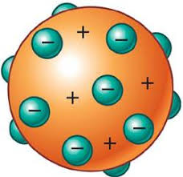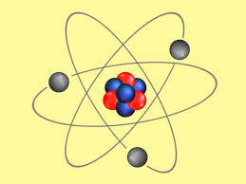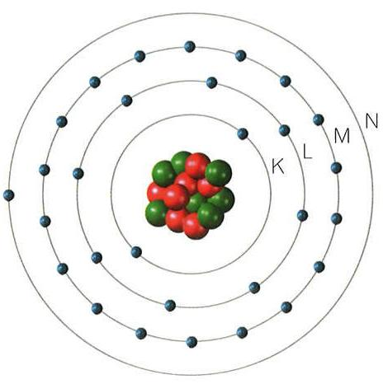

8.- a) Define la ley de conservación de la masa de Lavoisier.
b) En la reacción de 73 g de ácido clorhídrico(HCl) con 80 g de hidróxido de sodio (NaOH) se forman 117 g de cloruro de sodio(NaCl) y agua. Escribe la reacción, ajústala e indica cuantos gramos de agua se forman.

9-Explica y pon un ejemplo de las reacciones:
-ácido-base -precipitación -fermentación -respiración -descomposición
10-Diferencia entre cambio físico y químico. Razonar la respuesta en los siguientes ejemplos:
a)Hielo se derrite
b)Fotosíntesis
c)Batería de un coche.
d) Rotura de un espejo.
e)Rayo cae sobre un árbol.
11-Diferencia entre reacciones exotérmicas y endotérmicas.
12-Velocidad de una reacción: Definición y factores que la modifican.

